Školska godina 2017./2018.

KATALOG PROIZVODA
OŠ MLADOST, LEKENIK
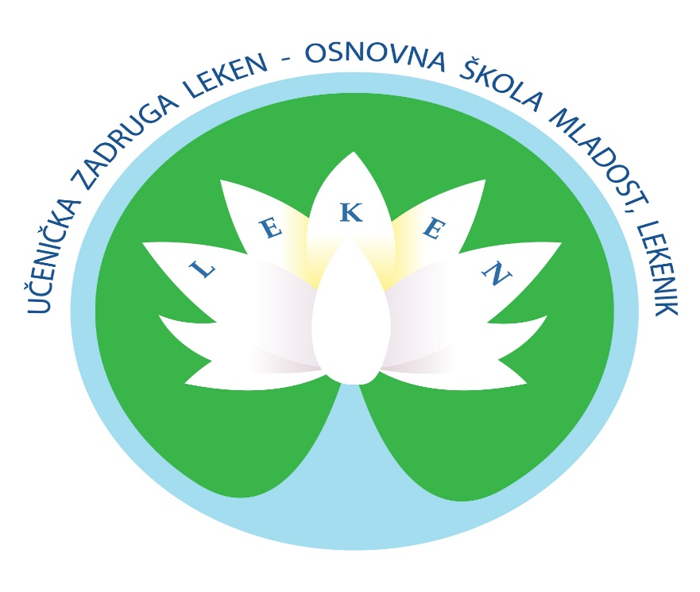
UČENIČKA ZADRUGA LEKEN

Tel: 044/527-001
Fax: 044/527-007
E-mail: ured@os-mladost-lekenik.skole.hr
WEB stranica: www.os-mladost-lekenik.skole.hr

Sjedište UZ Leken: Osnovna škola Mladost, Zagrebačka 25B, 44272 Lekenik

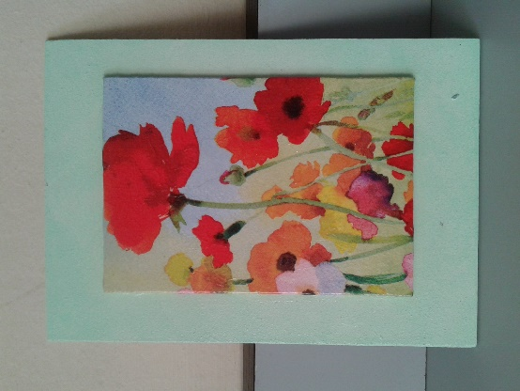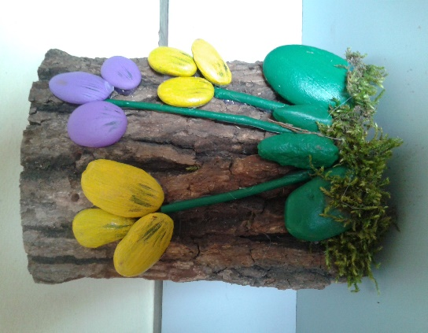
Slika decoupage  Materijal: šperploča, salveta  Cijena: 15,00 kuna |  | Kameni cvjetovi na hrastovoj kori  Materijal: hrastova kora, kamen, mahovina  Cijena: 20,00 kuna

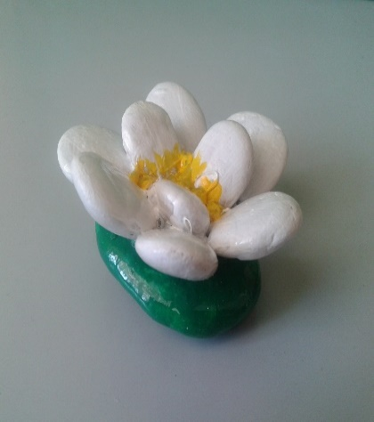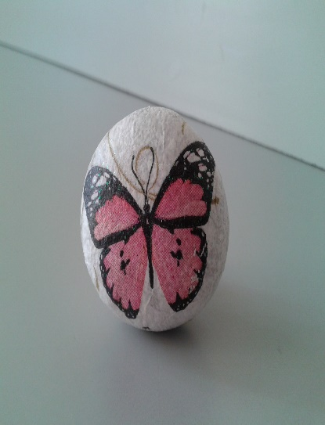
Ukrasni lopoč  Materijal: kamen  Cijena: 12,00 kuna |  | Ukrasni kamen  Materijal: kamen, salveta  Cijena: 5,00 kuna

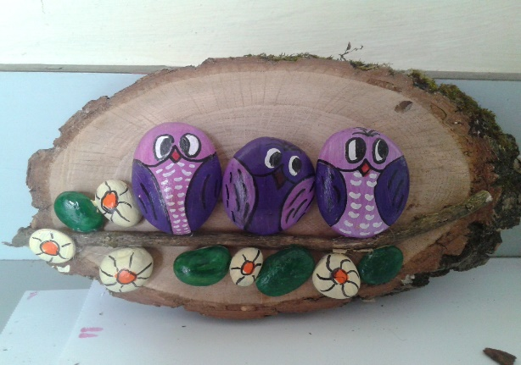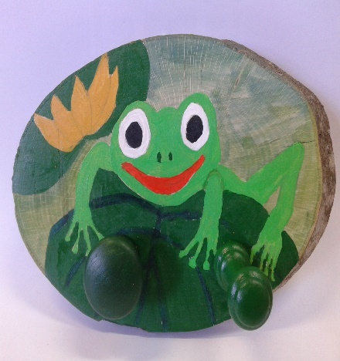
Ptice na grani  Materijal: drvo, kamen  Cijena: 20,00 kuna |  | Vješalica  Materijal: drvo  Cijena: 30,00 kuna

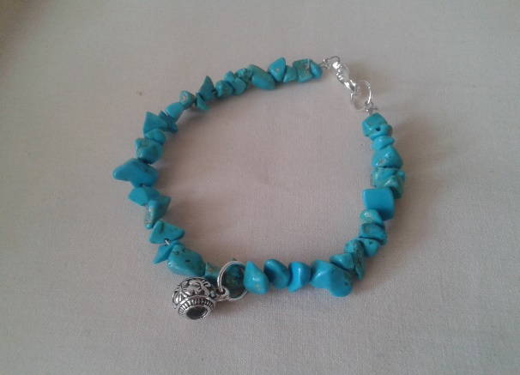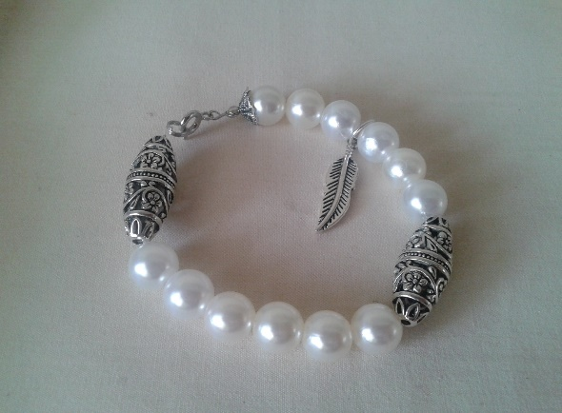
Narukvica  Materijal: kristal  Cijena: 30,00 kuna |  | Narukvica  Materijal: plastične perle  Cijena: 20,00 kuna

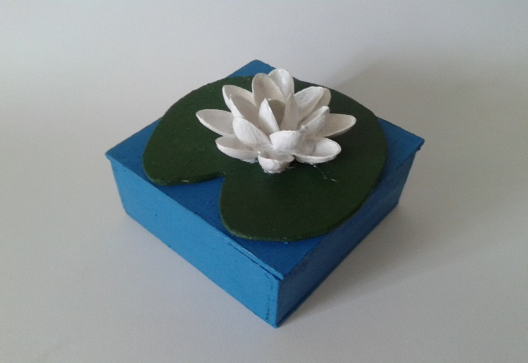
Ukrasna kutijica

Materijal: šperploča

Cijena: 25,00 kuna

